ПАМЯТКА
ПРОФИЛАКТИКА НАРКОМАНИИ СРЕДИ МОЛОДЕЖИ

Наркомания является одной из важнейших проблем в современной России, вызывающей необходимость организации и проведения профилактических мер.
Согласно исследованиям ВОЗ, свыше 70% несовершеннолетних от 13 до 18 лет «познакомились» с наркотическими веществами, потому что это считалось нормой в их круге общения. Говоря простым языком, большая часть детей впервые пробует ПАВ под влиянием «плохой» компании.
Молодежь небезосновательно принято считать наиболее не защищенным слоем населения для воздействия извне. У детей происходит становление личности, серьезные биологические изменения. Подростки всегда очень любопытны, импульсивны, непредсказуемы и склонны к экспериментам.
Последние годы этот вопрос наиболее актуален в связи с появлением новых синтетических препаратов, которые несколько лет вообще продавались абсолютно легально. Речь идет о так называемых курительных смесях: «спайс», «соли».
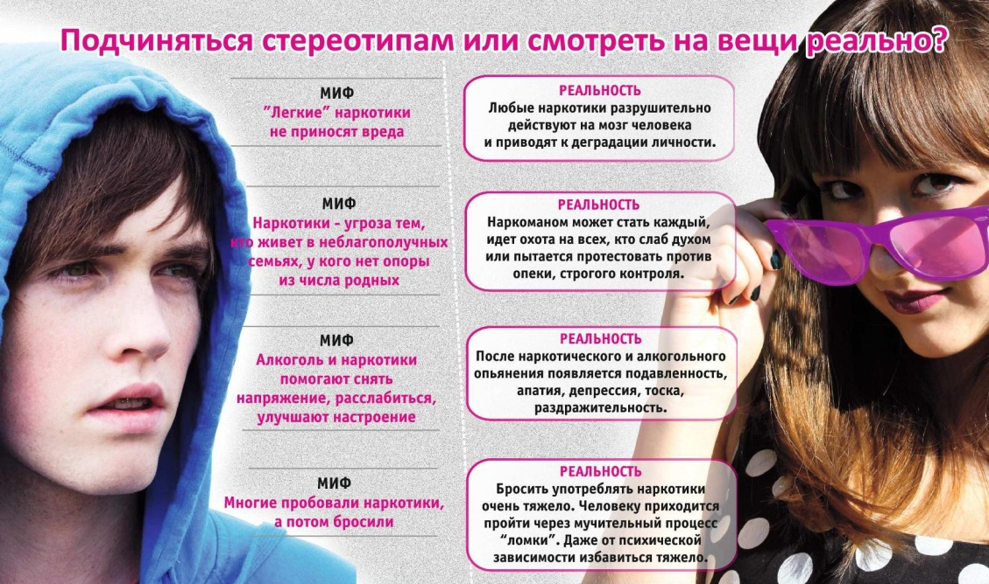
Кроме пропаганды ЗОЖ по телевизору, а также различных семинаров и лекций о вреде наркотических веществ, существуют еще и всевозможные «телефоны доверия»,что помогает на ранней стадии выявлять заболевание и оказывать помощь уже попавшим в беду.
В масштабе страны в качестве мер по профилактике распространения наркомании можно рассматривать эффективную уголовно-правовую базу, которая будет учитывать интересы общества и пресекать всякое желание преступать черту закона по отношении к запрещенным веществам.
Профилактика наркотической зависимости является необходимой в современном мире. Болезнь затрагивает не только чьи либо личные интересы, но и пагубно влияет на всех людей и государство в целом.

Керченская транспортная прокуратура
kerch_prok@donpac.ru
тел. 8(06561) 4-27-41

